标识：
版本：XXX平台_V20200101_Beta

XXX系统测试报告

XXX有限公司
二○二○年一月

XXX系统测试报告

拟 制 人：XXX
审 核：
会 签：
质量保证：
批 准：

文档修改记录
版本号 | 修改内容描述 | 修改人 | 日期 | 备注
v1.0 | 正式发布 | XXX | 20200101

目 录
1 概述 1
1.1 项目简介 1
1.2 测试概要 1
1.3 测试对象 1
1.4 测试总体执行情况 2
2 测试分析 2
2.1 Bug趋势分析 2
2.2 本版本各模块Bug严重级别分布图 3
2.3 本次测试中发现high级别以上的Bug 3
2.4 测试进度分析 4
2.5 测试过程中遇到的问题及解决方案 4
3 度量数据收集 4
4 附件 5

概述

项目简介
XXX。

测试概要
项目情况 | XXX平台_V20200101_Beta阶段性测试
测试人员 | XXX
周期 | 2020.01.01
测试轮次 | 第一轮

测试对象
一级菜单 | 二级菜单 | 开发负责人 | 测试负责人 | 备注 | BUG数
我的工作 | 设备工单 |  |  | 通过
我的工作 | 收件箱 |  |  | 通过
系统管理 | 设备图纸连接 |  |  | 通过
系统管理 | 场站定位 |  |  | 通过
系统管理 | 其他系统 |  |  | 通过

测试总体执行情况
版本提测时间 | 2020年01月01日9时
部署完成时间 | 2020年01月01日14时
测试结束时间 | 2020年01月02日17时，共2天
执行测试用例数
通过用例数
发现bug数 | 28个
严重级别分布 | Medium级别28个
部署时遇到2个问题导致部署及冒烟测试时间延长，该问题并未解决：
- XXX系统无法获取本地自控集成系统中数据，后台报错，并未找到错误原因；
- 无法获取三维模型，重新替换三维缓存文件并未解决。

测试分析

Bug趋势分析
图 1 BUG状态走势分析图
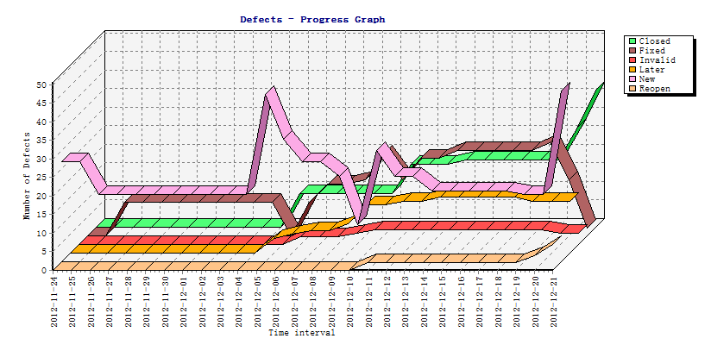

本版本各模块Bug严重级别分布图
图2各模块BUG严重级别对应分析图
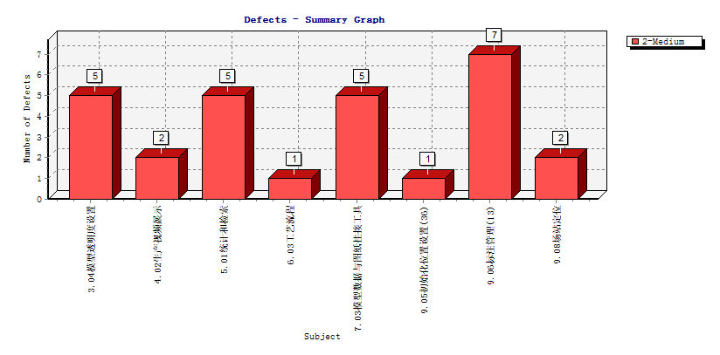

本次测试中发现high级别以上的Bug

测试进度分析
表1 测试进度与实际差异评估
序号 | 进度 | 时间 | 偏差（天） | 原因 | 解决方案
1 | 计划开始时间 | 2020.01.10
2 | 实际开始时间 | 2020.01.01
3 | 计划结束时间 | 2020.01.02
4 | 实际结束时间 | 2020.01.20

测试过程中遇到的问题及解决方案
表2问题及解决方案
序号 | 问题描述 | 影响 | 解决方案

度量数据收集
表3系统测试度量
序号 | 度量项 | 度量值 | 说明
1 | 执行用例数
2 | 通过用例数
3 | 用例通过率
4 | 发现bug数 | 28 | Medium级别28个
5 | 验证bug数 | 24 | Closed 19个，reopen 5个
6 | 缺陷清除率 | 80%
- 用例通过率—通过用例个数/执行用例数
- 缺陷清除率--修改的缺陷数/总缺陷数

附件
目前遗留HIGH级别以上的缺陷：

